**作業1**

**課號:** **CO6041**

**課名: 數位影像處理**

**教師:唐之瑋**

**學號末三碼:002**

**姓名: 鄭宇程**

1. **實驗步驟說明**

整個實驗由讀檔、解析、修改、儲存四個步驟完成，說明如下

1. 讀檔

由fopen等標準C函式庫進行檔案讀取，使用binary模式進行讀取。

2. 解析

讀取標頭資訊，根據標頭資訊解析後面接續的binary資料。

3. 修改

進行色彩灰階計算，帶入公式S=c

4. 儲存

將修改後之記憶體覆蓋原檔案，接著使用fclose完成修改。

1. **學習目的**

了解影像檔案解析、修改與儲存的方法，並且熟悉BMP Header 的格式和影Image Matrix運算。

1. **實驗步驟流程圖**

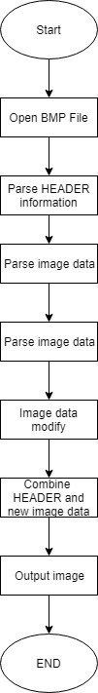

1. **實驗結果**



Figure 1 Original BMP



Figure 2 S=1, γ=0.5



Figure 3 S=1, γ=0.5

**五、分析**

由上面Figure 2、Figure3進行Histogram統計，分別得到下列Figure 5、Figure 6所示之數據，可以看出根據γ值變動所造成的灰階分布不同，其γ值越大灰階值會降低，其γ值越小其灰階值越大。

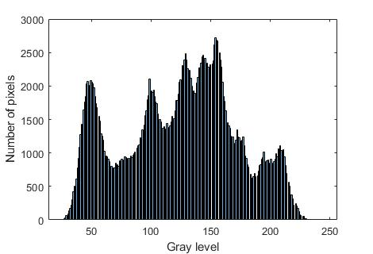

Figure 4 Original Histogram

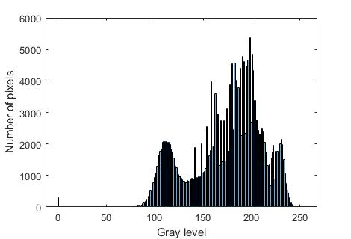

Figure 5 Histogram of Figure2

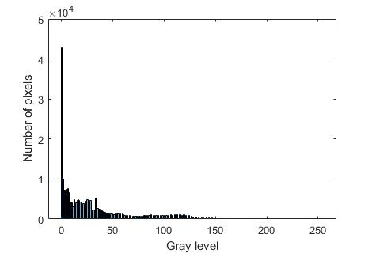

Figure 6 Histogram of Figure3

**六、Reference**

|  |  |
| --- | --- |
| [1] | “BMP file format,” 16 10 2017. [線上]. Available: https://en.wikipedia.org/wiki/BMP_file_format. |